КОМПЛЕКСНАЯ ДИАГНОСТИКА И РАСЧЕТНАЯ ОЦЕНКА РАЗРУШЕНИЯ ТРЕУГОЛЬНОГО ЗВЕНА ГРУЗОВОГО СТРОПА

Томазов С.А., Дронов В.С.
Тула, Россия

Объектом экспертизы является разрушенная скоба типа Ст1-10,0. Скоба использовалась для транспортирования связок арматуры при помощи козлового крана. Грузоподъемность крана – 10 т. Кран эксплуатировался на открытом воздухе. Температура окружающей среды -20⁰С. Окружающая среда неагрессивная. Срок эксплуатации данной – около 1 года. Разрушение скобы произошло в январе 2012 года. Скоба эксплуатировалась с июня 2011 года.
Излом скобы расположен напротив планки, соединяющий концы скобы, возле «ушка», где подвешиваются стропы (рис. 1).

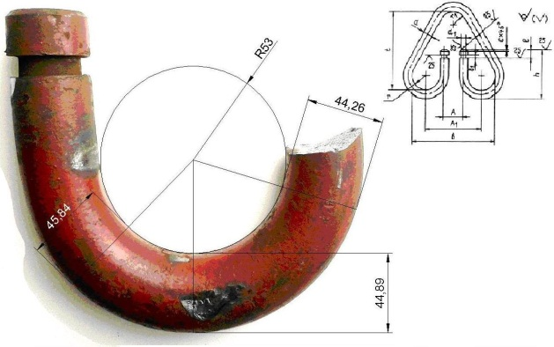 | 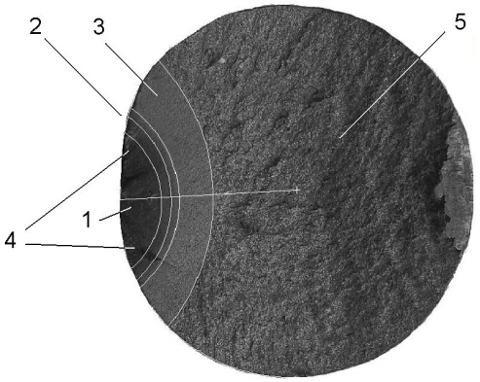
Рис. 1. Вид излома и геометрические размеры фрагмента скобы | Рис. 2. Схема излома и рост трещины
На изломе (рис. 2) выделяются 2 зоны. Первая зона матовая, гладкая и имеет вид полусферы, ближе к центру которой виден очаг зарождения трещины. Вокруг очага видны следы коррозии, которые можно разделить на зоны по оттенкам, что свидетельствует о постепенном распространении трещины.
Вторая зона имеет шероховатую поверхность с гребнями и занимает 82 % плоскости излома.
Металлический блеск свидетельствует о том, что трещина в этой зоне распространялась по границам зерен с высокой скоростью.
На основании этих данных можно составить примерную схему излома. На рис. 2 можем наблюдать: 1 – очаг разрушения с коррозированном участком, на котором присутствуют трудно идентифицируемые рубцы; 2 – усталостные линии, которые свидетельствуют о пошаговом росте трещин с периодами остановки, где заканчивается один этап роста трещины и начинает формироваться следующий. Отсутствие утяжки говорит нам об отсутствии макропластической деформации. Далее видим магистральную трещину 3, после чего следует окончательный квазихрупкий долом.
По структуре, химическому составу и механическим свойствам сталь относится к марке 20. Сталь содержит отдельные включения оксидов, оцениваемых баллом 3.
Подводя итоги, можно отметить следующее. Так как геометрические размеры не изменены, можно говорить об отсутствии макропластической деформации в изломе. Усталостные линии позволяют определить несколько стадий подрастания трещины. Окончательное разрушение металла происходило по квазихрупкому механизму. Одной из возможных причин разрушения могло стать развитие микротрещин, обнаруженных в плоскости продольного сечения внутренней стороны скобы. Наличие таких трещин может говорить о высоких остаточных напряжениях в изогнутой части скобы и нарушениях технологии термообработки.

